МІНІСТЕРСТВО ОСВІТИ І НАУКИ УКРАЇНИ СУМСЬКИЙ ДЕРЖАВНИЙ УНІВЕРСИТЕТ КАФЕДРА ІНФОРМАЦІЙНИХ ТЕХНОЛОГІЙ

ЗВІТ
про виконання практичної роботи № 8 на тему
«Покращення UX за допомогою пайпів та директив»

Викладач Нагорний В.В.

Студент Соловйов Д.Р.

Група ІТ-32-2

Варіант 74(14)

Суми 2025

Тема: Кастомні пайпи та кастомні атрибутивні директиви.
Мета: Створити власні інструменти для форматування даних та візуальної модифікації елементів.
Завдання:

1. Створити нову гілку pr-08-pipes-directives від main.

2. Створити кастомний пайп для форматування властивості вашої моделі (наприклад, скорочення довгого опису).

3. Використати async pipe у шаблоні items-list для прямої роботи з Observable без ручної підписки/відписки.

4. Створити кастомну атрибутивну директиву, яка змінює стиль елемента при наведенні миші. Застосувати її до item-card.

5. Зробити висновки на основі проведеної роботи.

Спершу було створено пайп, який скорочував текст і використано його для форматування тексту опису у картці

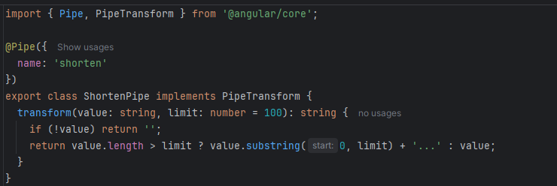

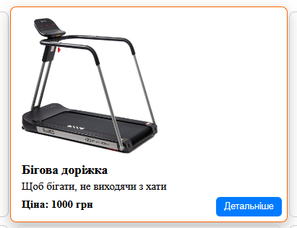
Якщо змінити значення у карці на 10, то текст скоротиться
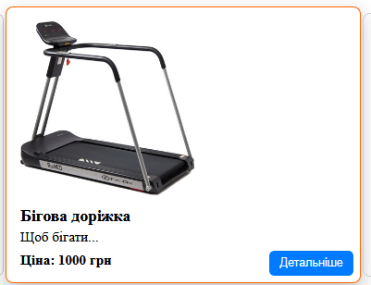

Приклад зміни елемента при наведенні миші
Без наведення
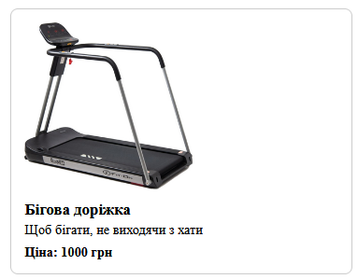
З наведенням миші


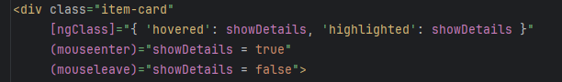

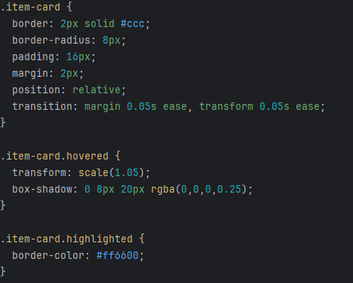

Висновок:
Під час роботи над лабораторною роботою було створено та застосовано пайп для форматування тексту у компоненті item-card-small, а також атрибутна директива змінює стиль елемента при наведенні миші.

